Linux

单机

集群

Windows

单机

第一步：下载并安装erlang

原因：RabbitMQ服务端代码是使用并发式语言Erlang编写的，安装Rabbit MQ的前提是安装Erlang。

下载地址：http://www.erlang.org/downloads

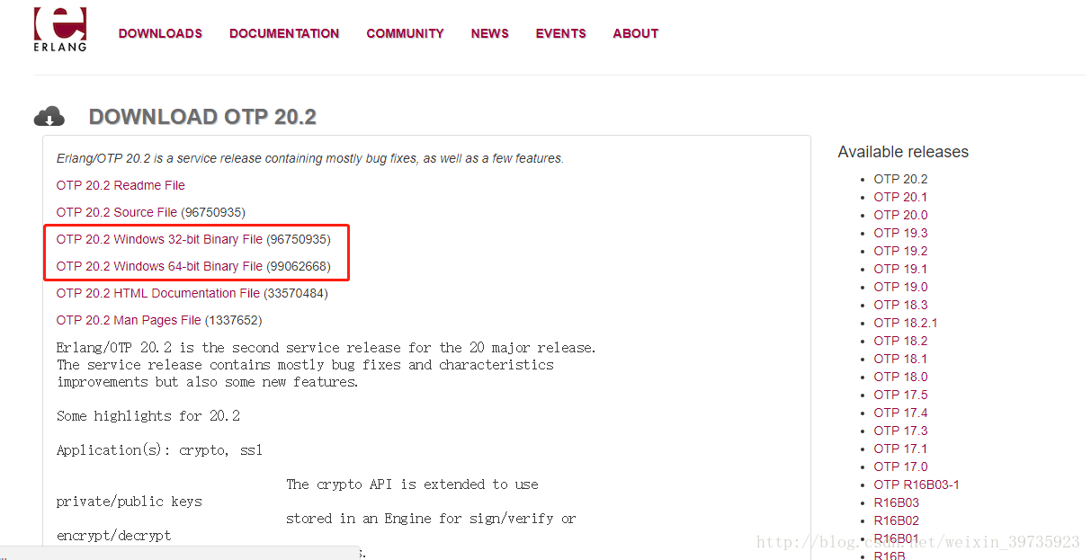

根据本机位数选择erlang下载版本。

下载完是这么个东西：

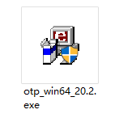

双击，点next就可以。

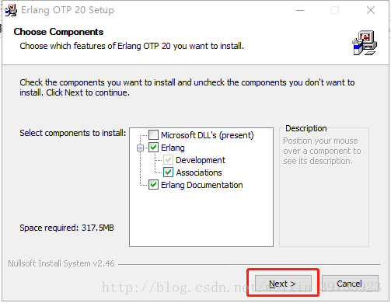

选择一个自己想保存的地方，然后next、finish就可以。

安装完事儿后要记得配置一下系统的环境变量。

此电脑-->鼠标右键“属性”-->高级系统设置-->环境变量-->“新建”系统环境变量

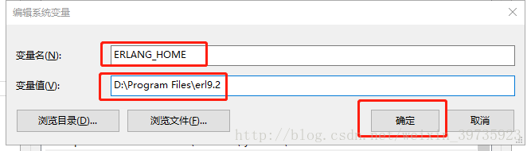

变量名：ERLANG_HOME

变量值就是刚才erlang的安装地址，点击确定。

然后双击系统变量path

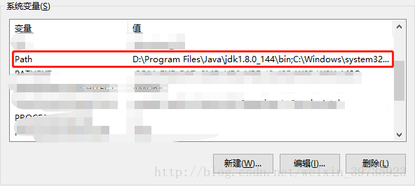

点击“新建”，将%ERLANG_HOME%\bin加入到path中。

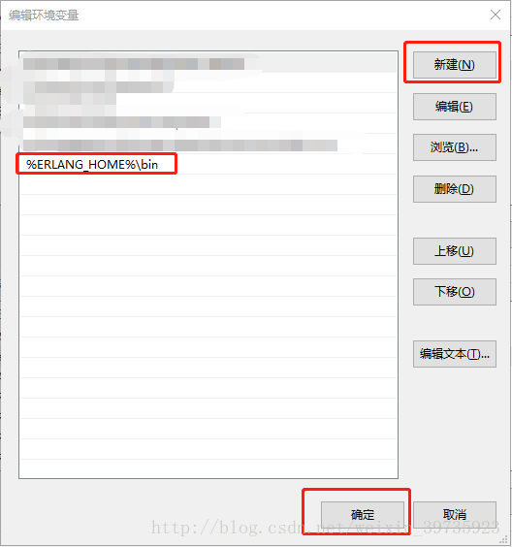

最后windows键+R键，输入cmd，再输入erl，看到版本号就说明erlang安装成功了。

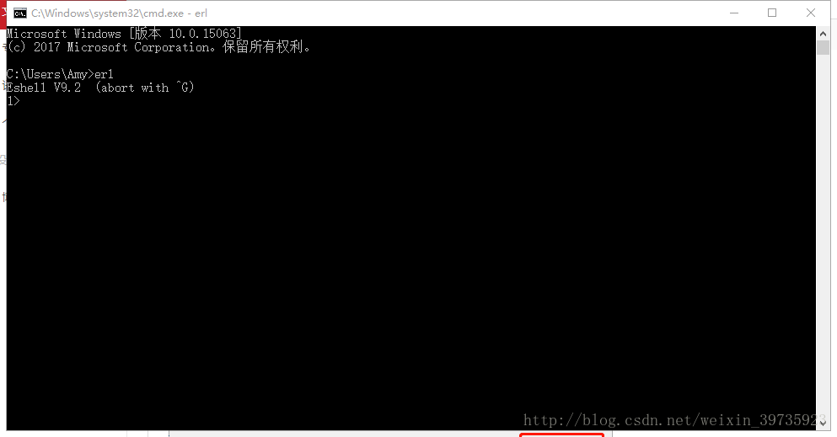

第二步：下载并安装RabbitMQ

下载地址：http://www.rabbitmq.com/download.html

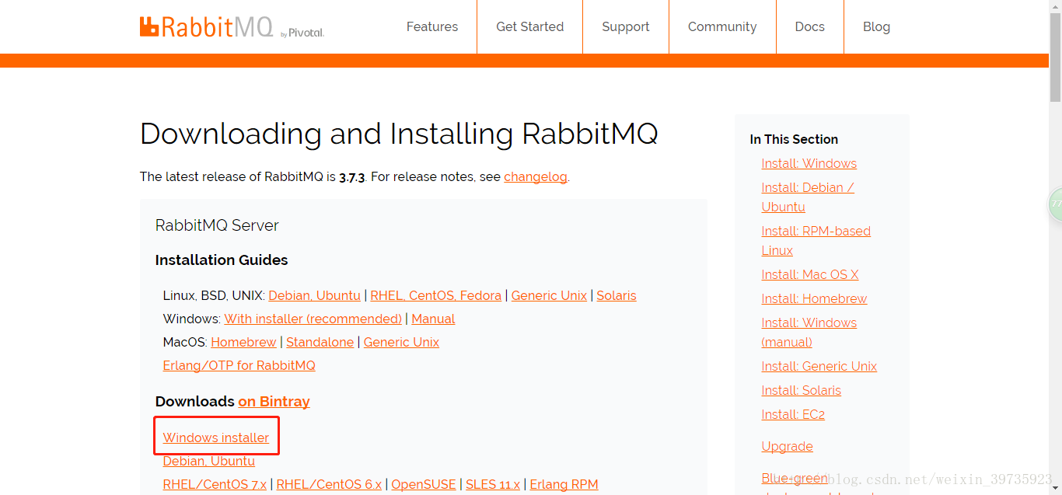

双击下载后的.exe文件，安装过程与erlang的安装过程相同。

RabbitMQ安装好后接下来安装RabbitMQ-Plugins。打开命令行cd，输入RabbitMQ的sbin目录。

我的目录是：D:\Program Files\RabbitMQ Server\rabbitmq_server-3.7.3\sbin

然后在后面输入rabbitmq-plugins enable rabbitmq_management命令进行安装

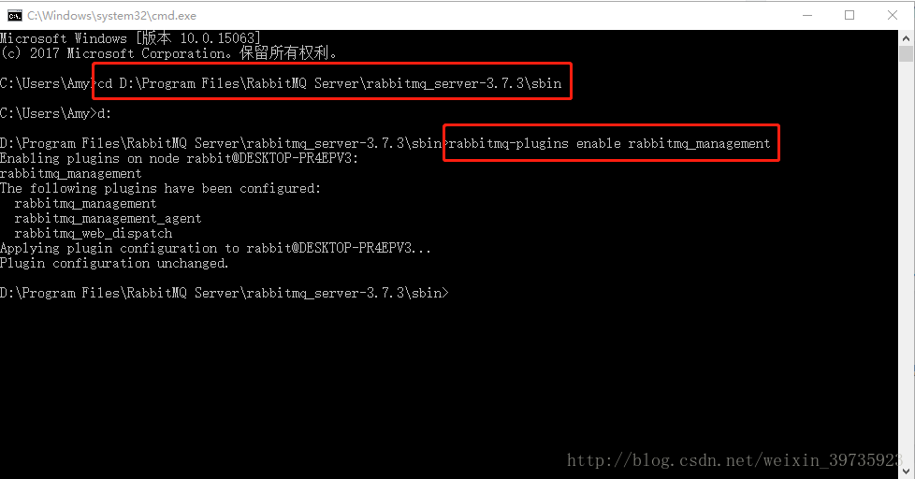

打开sbin目录，双击rabbitmq-server.bat

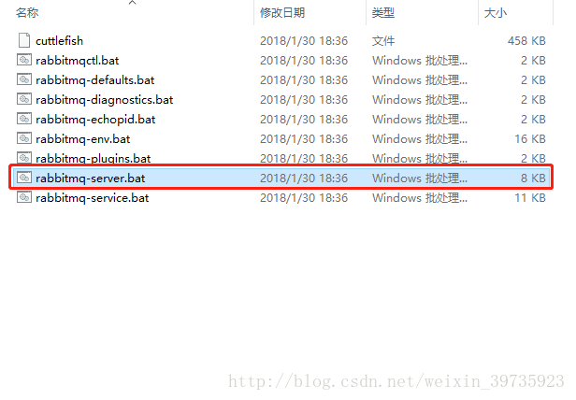

等几秒钟看到这个界面后，访问http://localhost:15672

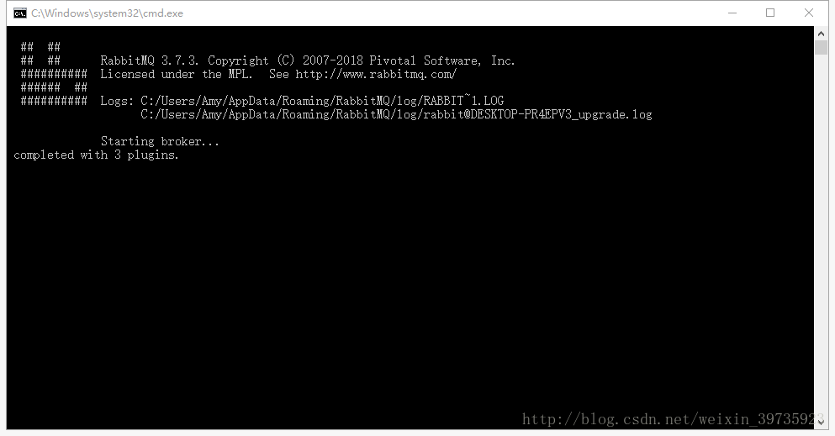

然后可以看到如下界面

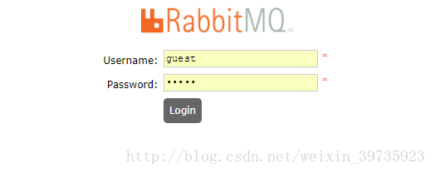

默认用户名和密码都是guest

登陆即可。

集群